|  |  |  |
| --- | --- | --- |
| Charakterystyki czasowe podstawowych obiektów dynamicznych. | | |
| Węgrzyn Paweł  Roman Michał | 22.03.2017r. | Godz. 9.45 |

1. **Cel ćwiczenia**

Celem ćwiczenia było zapoznanie się z charakterystykami częstotliwościowymi podstawowych obiektów dynamicznych. Podczas ćwiczenia mieliśmy symulacyjnie zbadać charakterystyki częstotliwościowe tych samych obiektów, które były badane podczas poprzedniego ćwiczenia.

Badaliśmy następujące dwa typy charakterystyk częstotliwościowych:

• charakterystykę częstotliwościową amplitudowo - fazową.

• charakterystykę częstotliwościową logarytmiczną modułu i fazy

1. **Wyniki symulacji**
2. **Obiekt inercyjny I rzędu o transmitancji**

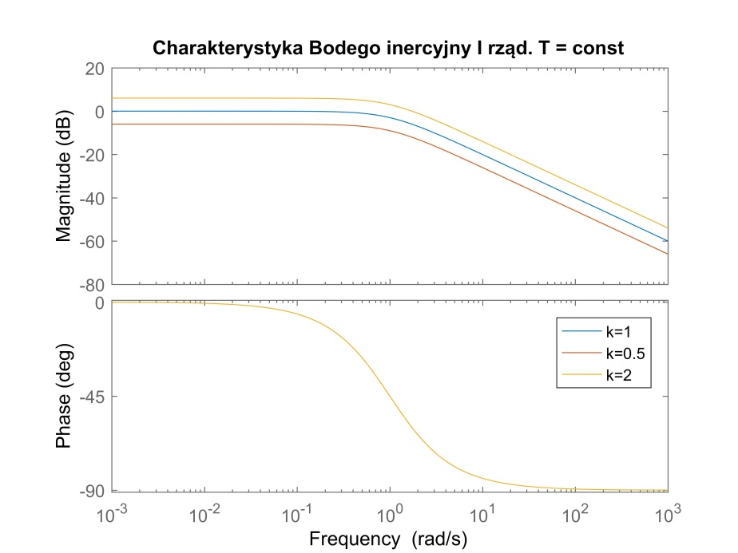

Wzmocnienie obiektu wpływa na wartość jego modułu, nie wpływa natomiast na jego tendencję spadkową w miarę wzrostu pulsacji, gdyż w każdym przypadku spadek wartości wynosi 20dB/dek. Dla różnych wartości wzmocnienia otrzymujemy różne charakterystyki, które są do siebie równoległe.

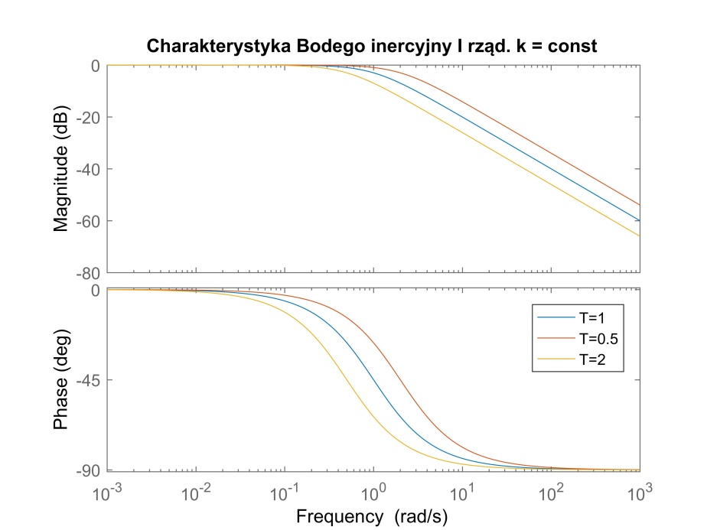

Stała czasowa obiektu wpływa na charakterystykę zarówno modułu jak i fazy. Im jest ona większa, tym szybciej moduł zaczyna maleć. Dokładnie tendencja spadkowa rozpoczyna się dla tzw. pulsacji sprzęgającej , będącej odwrotnością stałej czasowej obiektu inercyjnego I rzędu. Dla tej samej pulsacji możemy zaobserwować punkt przegięcia na wykresie fazy.

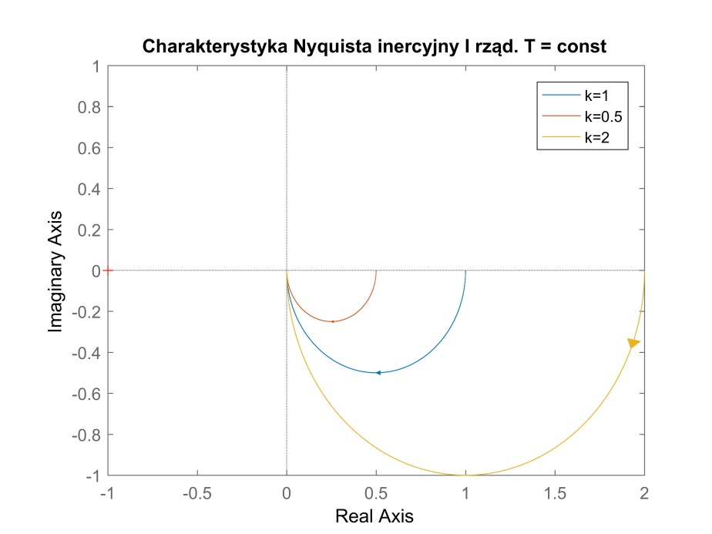

Charakterystyka Nyquista potwierdza wyniki otrzymane na charakterystykach Bodego. Widzimy że moduł transmitancji maleje w miarę wzrostu pulsacji, a faza zmienia się w granicach od   
0 do -90. Im większe wzmocnienie, tym większa wartość modułu transmitancji (zależność liniowa, dwa razy większe wzmocnienie implikuje dwa razy większym modułem).

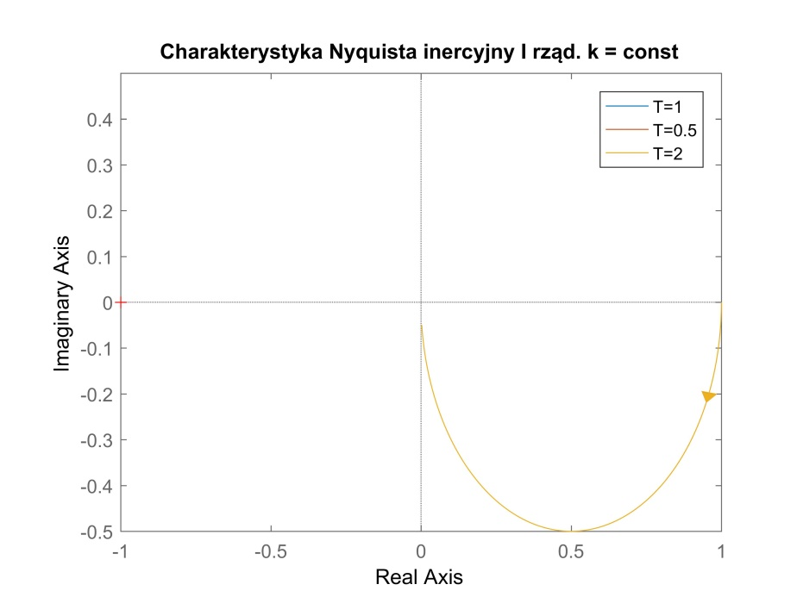

Widzimy że wpływ stałej czasowej T nie ma wpływu na kształt charakterystyki Nyquista.

1. **Obiekt inercyjny II rzędu o transmitancji**

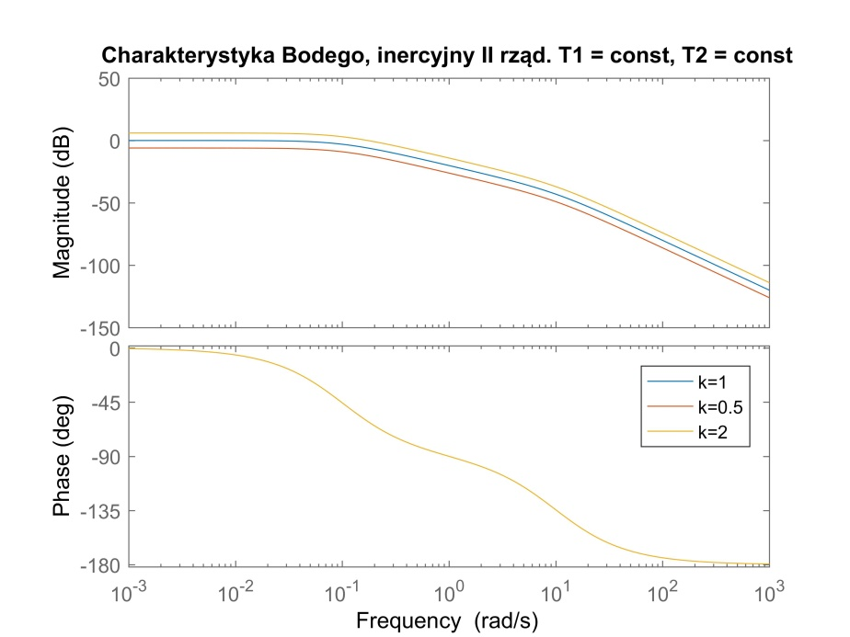

Podobnie jak w przypadku obiektu II rzędu stała czasowa ma wpływ tylko na wartość modułu transmitancji. Krzywe charakterystyk są równoległe. Obiekt II rzędu jest złożeniem dwóch obiektów I rzędu. Widzimy charakterystyczne zmiany trendu charakterystyki modułu oraz punkty przegięcia charakterystyki fazy dla pulsacji sprzęgających odpowiednich członów obiektu. Moduł najpierw jest stały, po osiągnięciu pierwszej pulsacji sprzęgającej zaczyna maleć z trendem 20dB/dek., a po osiągnięciu drugiej pulsacji związanej ze stałą czasową drugiego członu spada 40dB/dek.. Potwierdza to fakt, że charakterystyka logarytmiczna Bodego złożonego obiektu może być wyznaczona jako superpozycja charakterystyk jego poszczególnych członów.

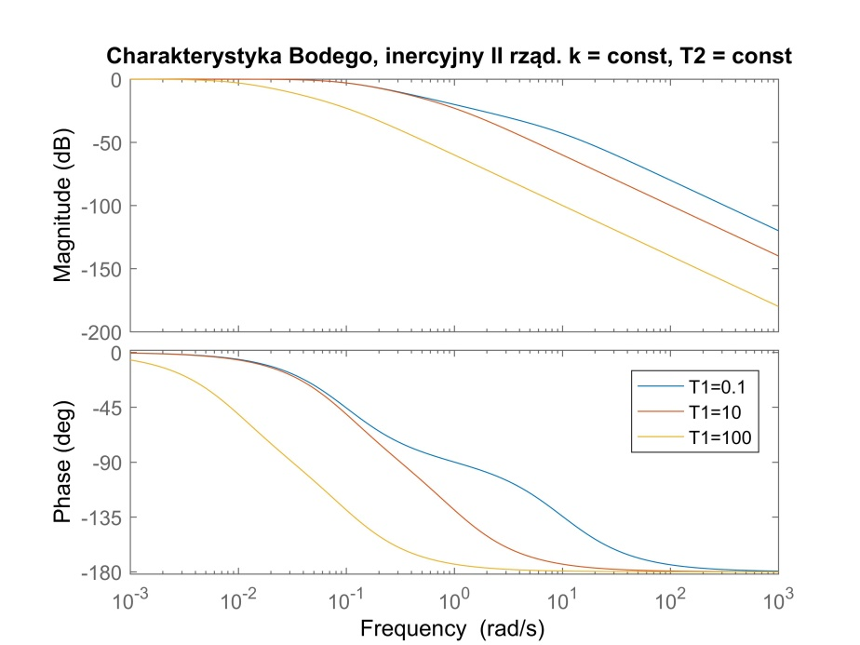

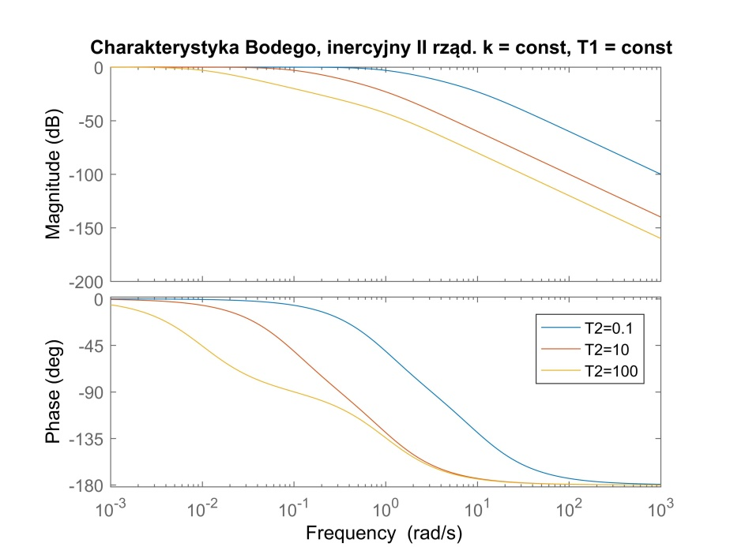

Modyfikując stałą czasową jednego z członów wpływamy na przebieg charakterystyki Bodego obiektu. Stała czasowa wpływa na wartość pulsacji sprzęgającej, po której przekroczeniu wartość modułu zaczyna maleć, a dla fazy obserwujemy punkt przegięcia. Zwiększając zatem stałą czasową powodujemy iż moduł zaczyna maleć dla mniejszych częstotliwości sygnału sterującego.

Obiekt II rzędu jest szeregowym połączeniem dwóch obiektów I rzędu, dlatego nie ma znaczenia czy zmieniamy T1 czy T­2 – charakterystyka zachowuje się identycznie.

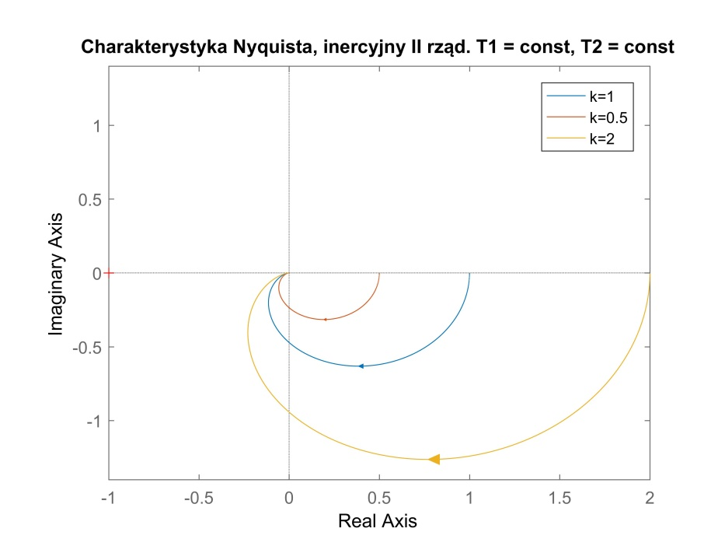

Moduł transmitancji jest proporcjonalny do wzmocnienia k. Zgodnie z przebiegiem charakterystyk Bodego charakterystyka Nyquista przebiega przez dwie ćwiartki płaszczyzny zespolonej – kąt zmienia się od 0 do -180.

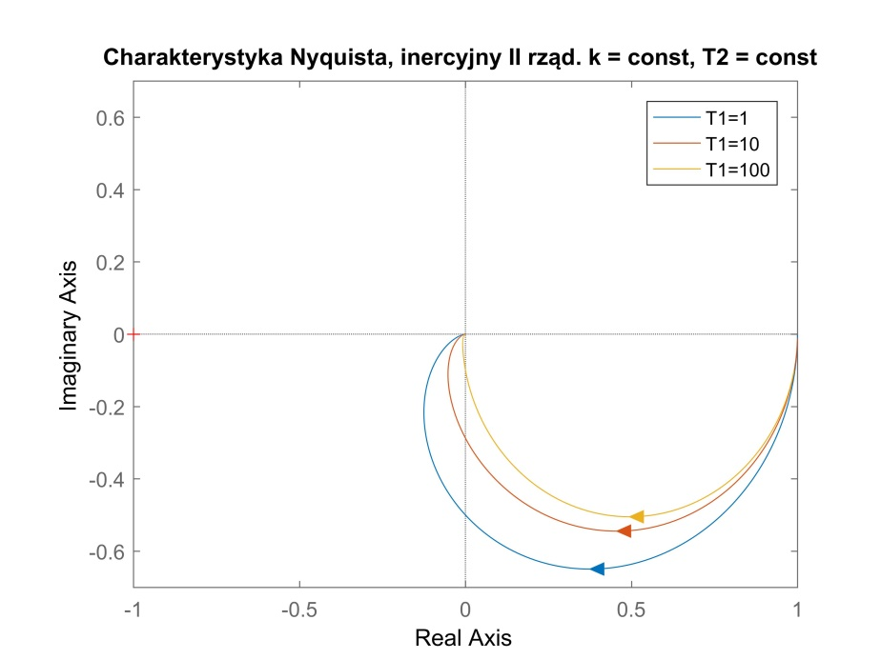

Im jedna ze stałych czasowych obiektu II rzędu jest większa, tym jego charakterystyka bardziej zbliża się do charakterystyki obiektu I rzędu. Wiąże się to z tym że dla dużych częstotliwości sygnału wejściowego obiekt nie reaguje odpowiednio szybko – jego inercja jest zbyt duża   
i dlatego moduł szybko zbiega do zera.

1. **Obiekt oscylacyjny II rzędu o transmitancji**

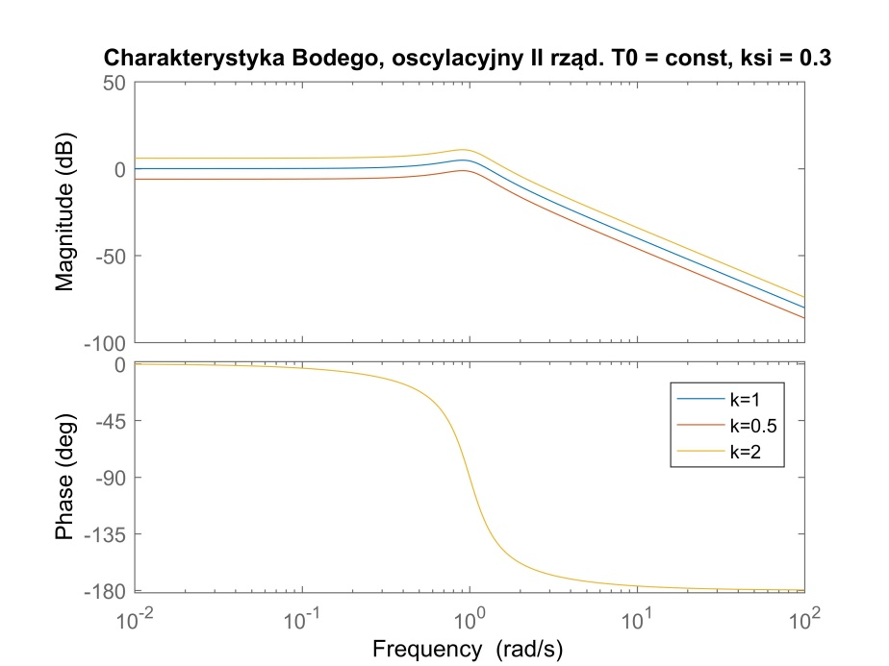

Wzmocnienie k wpływa liniowo tylko na wartość modułu transmitancji. Dla pulsacji , zwanej pulsacją drgań nietłumionych obserwujemy wzrost amplitudy. Jest to związane   
z rezonansem. Dla tej pulsacji obserwujemy również początek trendu malejącego amplitudy oraz punkt przegięcia na wykresie fazy, która zmienia się od 0 do -180.

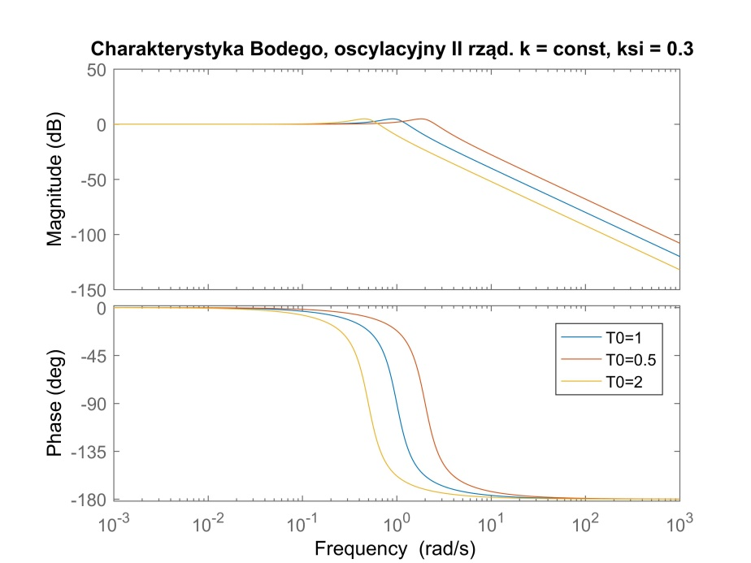

Stała czasowa wpływa na wartość pulsacji drgań nietłumionych, a więc zgodnie z powyższymi informacjami ma ona duży wpływ na parametry i charakterystykę obiektu.

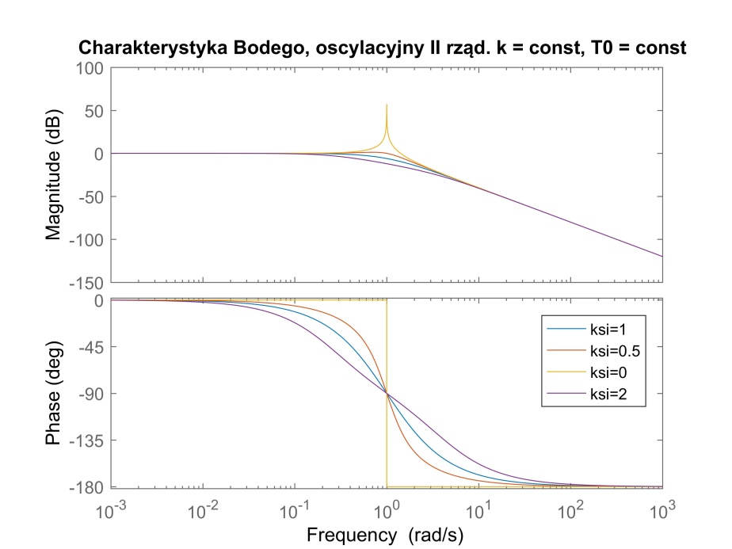

W zależności od współczynnika tłumienia obserwujemy charakterystyczne zmiany na charakterystyce Bodego – dla małych wartości ksi obserwujemy znaczny wzrost amplitudy drgań dla pulsacji oraz ostry przebieg fazy. Natomiast dla ksi większego od 1 obiekt zachowuje się jak obiekt inercyjny II rzędu.

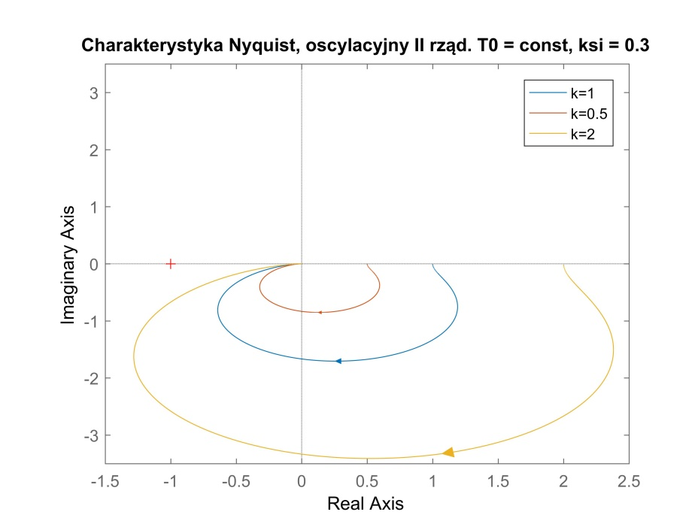

Moduł transmitancji jest proporcjonalny do wzmocnienia k. Zgodnie z przebiegiem charakterystyk Bodego charakterystyka Nyquista przebiega przez dwie ćwiartki płaszczyzny zespolonej – kąt zmienia się od 0 do -180.

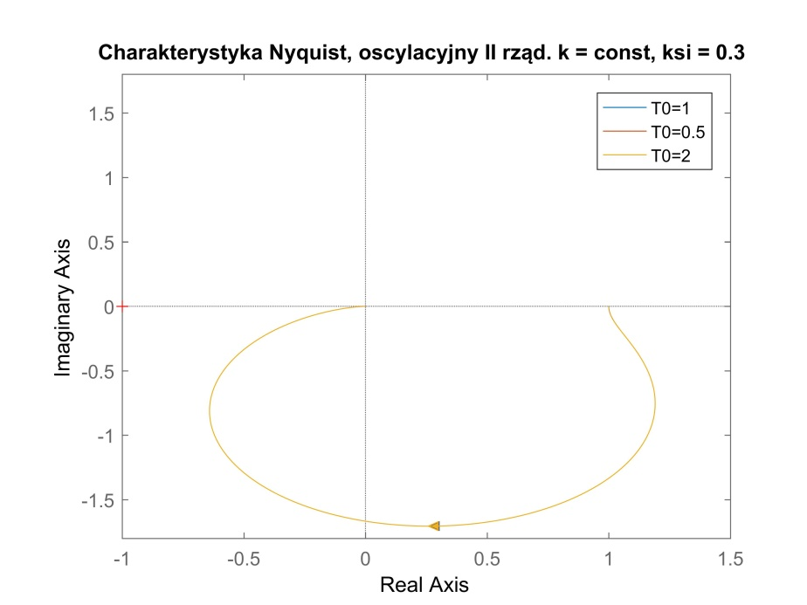

Stała czasowa nie ma wpływu na charakterystykę Nyquista obiektu oscylacyjnego II rzędu.

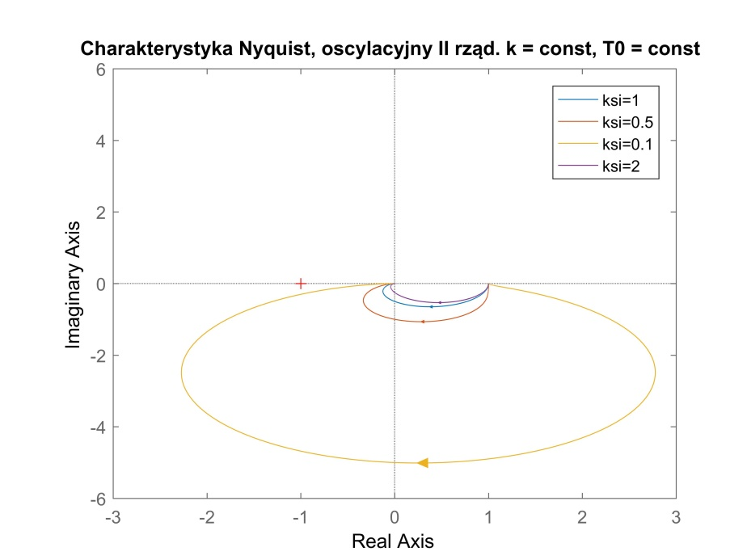

Z charakterystyki Nyquista widzimy że im mniejsza wartość współczynnika tłumienia ksi, tym wpływ rezonansu dla jest większy i amplituda osiąga znaczne wartości.

1. **Obiekt całkujący z inercją I rzędu o transmitancji**

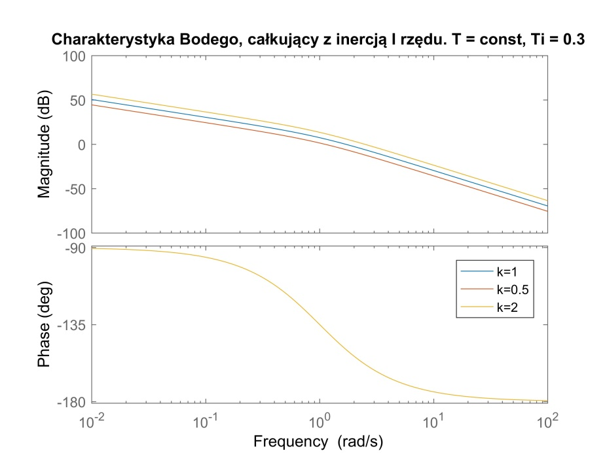

Wzmocnienie k wpływa na wartość modułu. Charakterystyki dla identycznych stałych czasowych są równoległe. Wpływ części całkującej widać bardzo wyraźnie od samego początku charakterystyki – moduł maleje 20dB/dek.. Następnie, po osiągnięciu pulsacji sprzęgającej członu inercyjnego opada już 40dB/dek. Wzmocnienie nie ma wpływu na przebieg fazy.

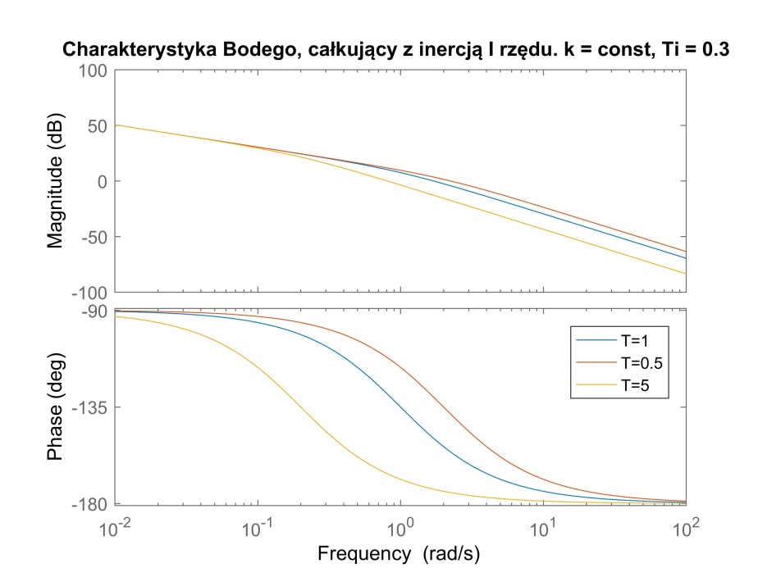

Widzimy wpływ stałej czasowej części inercyjnej na charakterystykę obiektu. Zmienia się wraz   
z nią pulsacja sprzęgająca, która ma wpływ na „uaktywnienie” się działania części inercyjnej   
i w konsekwencji zmianę trendu charakterystyki. Wpływa ona również na lokalizację punktu przegięcia charakterystyki fazy.

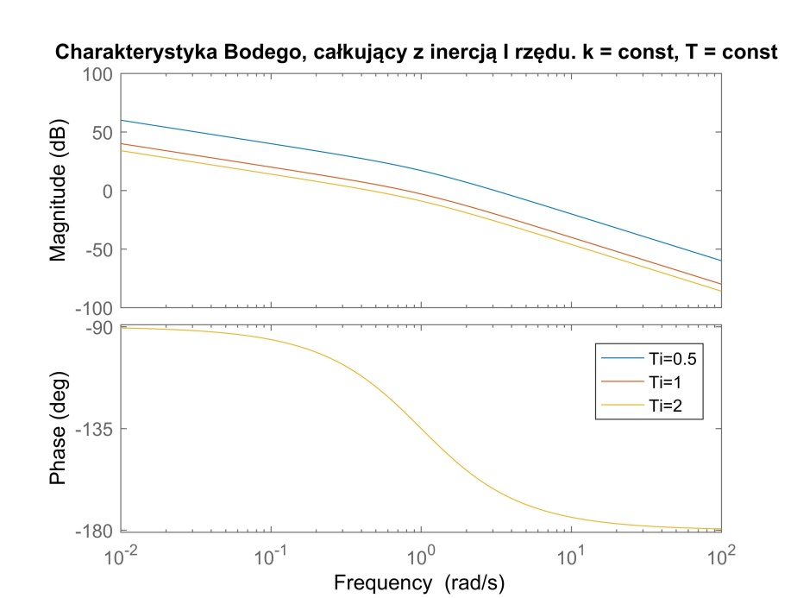

Stała całkowania wpływa na początkową wartość amplitudy odpowiedzi. Im jest ona większa, tym amplituda mniejsza.

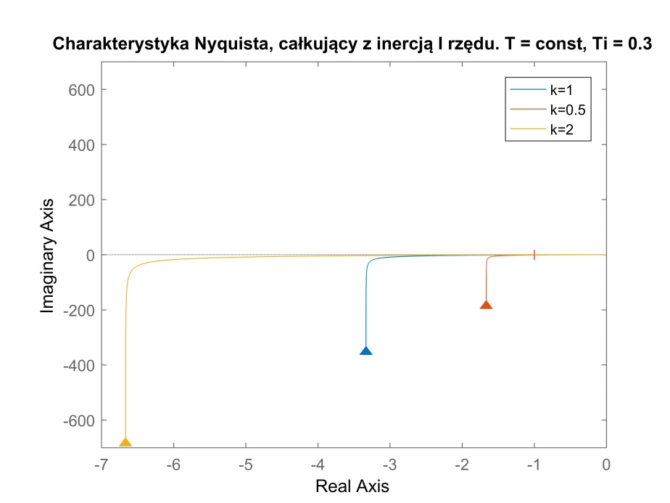

Część całkująca wprowadza opóźnienie fazowe do obiektu – przesuwa go o -90. Dlatego charakterystyka Nyquista tego obiektu znajduje się w trzeciej ćwiartce płaszczyzny zespolonej. Wartość modułu dla zerowej pulsacji jest duża, ponieważ dla stałego sygnału wymuszającego obiekt całkujący odpowiada nieograniczonym wzrostem. Dla dużych częstotliwości wymuszenia odpowiedź obiektu zbiega do 0.

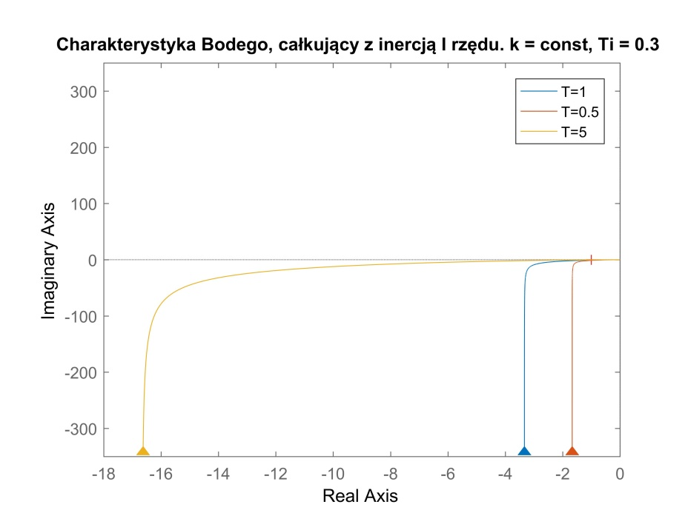

Obiekt całkujący z inercją to złożenie obiektu całkującego idealnego i obiektu inercyjnego   
I rzędu. Odpowiedź takiego obiektu jest więc superpozycją odpowiedzi tych obiektów. Obiekt całkujący wprowadza ujemne przesunięcie fazowe o 90. Dla zerowej pulsacji obiekt inercyjny ma zerową fazę. Tak więc ich superpozycja dla zerowej pulsacji powinna dać fazę równą -90 - co widać na wykresie, ponieważ wartość modułu rozbiega się do nieskończoności.

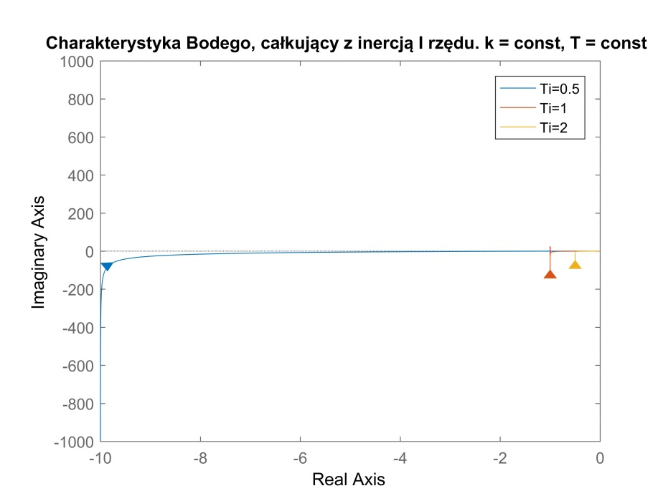

Mniejsza stała całkowania daje w efekcie znacznie większy wzrost modułu dla zerowej pulsacji.

1. **Obiekt różniczkujący rzeczywisty o transmitancji**

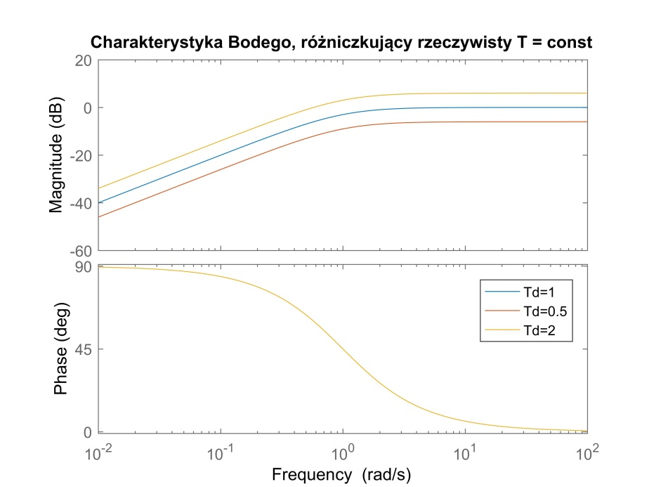

Wpływ części różniczkującej widać już od zerowej pulsacji sygnału wejściowego – objawia się on wzrostem amplitudy o 20dB/dek oraz dodatnim przesunięciem fazowym o 90. Wpływ części inercyjnej zauważamy po przekroczeniu jej pulsacji sprzęgającej – moduł ustala się po osiągnięciu jej poziomi, ponieważ wymusza ona spadek modułu o 20dB/dek. Tak więc po superpozycji z częścią różniczkującą otrzymujemy zmianę 0 dB/dek. – czyli stałą amplitudę. Czas różniczkowania wpływa również na wartość początkową modułu transmitancji, im jest większy, tym moduł jest większy.

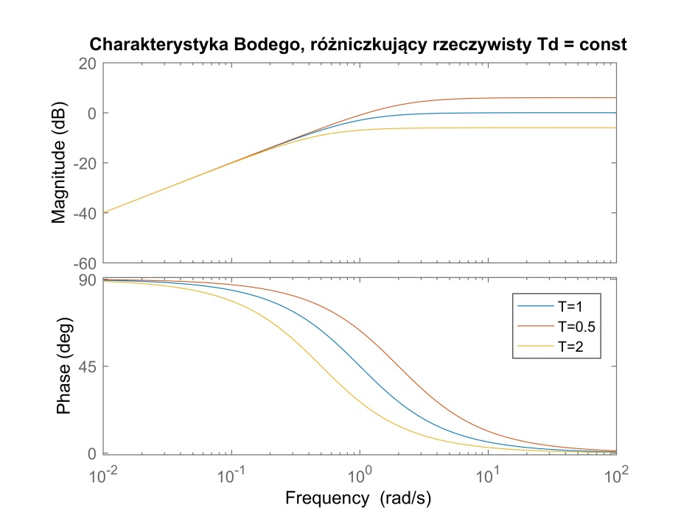

Stała czasowa części inercyjnej ma taki sam wpływ jak dla innych obiektów – zmianę trendu po osiągnięciu pulsacji sprzęgającej oraz lokalizację punktu przegięcia charakterystyki fazy. Dzięki temu ma ona wpływ na wartość modułu w stanie ustalonym.

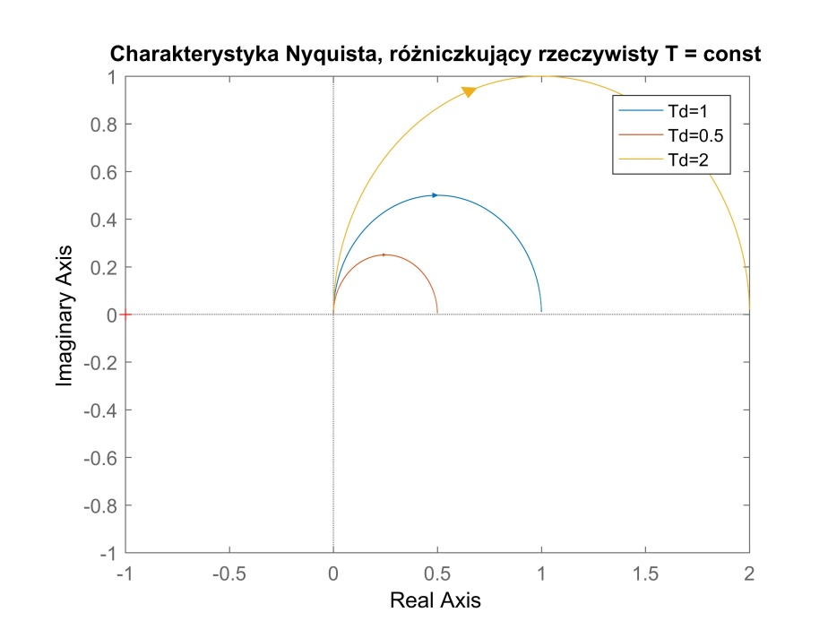

Zgodnie z charakterystykami Bodego widzimy dodatnie przesunięcie fazowe oraz wpływ czasu różniczkowania na wartość modułu. Widać również zbieganie fazy do zera oraz ustalanie się modułu na pewnym poziomie.

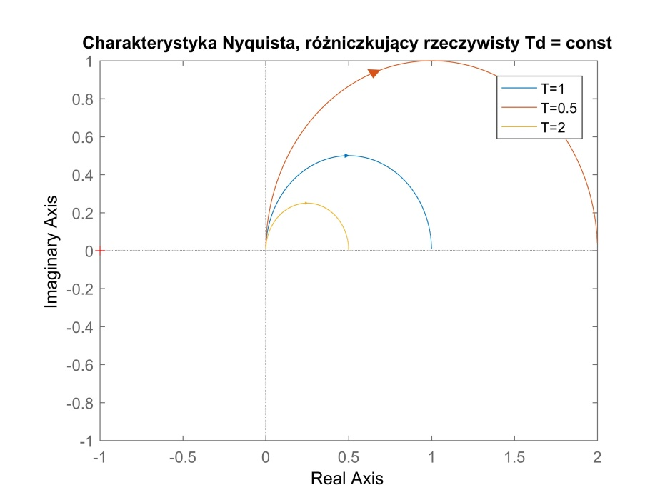

Tendencja wzrostowa pochodząca od części różniczkującej jest kompensowana przez część inercyjną po osiągnięciu pulsacji sprzęgającej, a więc im większa jest inercja, tym szybciej zostanie skompensowany ten wzrost i moduł transmitancji osiągnie mniejszą wartość. Potwierdza to powyższa charakterystyka Nyquista.

1. **Obiekt inercyjny I rzędu z opóźnieniem o transmitancji**

